运动基础
1 运动基础

Offset相关的概念精髓
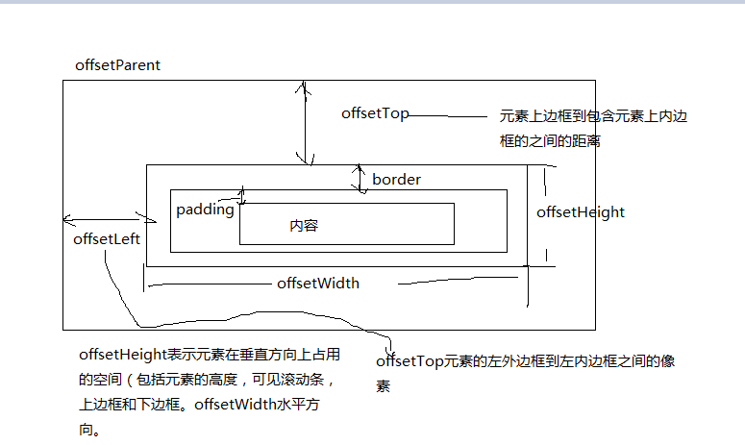

元素到他的父元素的一些属性
1 offsetTop 元素的上边框到包含元素上内边框之间的距离
2 offsetLeft 元素的左边狂到包含元素左内边框的距离
3 offsetHeight 元素在垂直方向上占有的空间，包含元素的高度height,可见滚动条，上边框，下边框。
4 offsetWidth 元素在水平方向上占有的空间，包含元素的宽度width,可见的Y滚动条，左边框和右边框部分。

案例：点击运动(匀速运动）
<!DOCTYPE HTML>
<html lang="en-US">
<head>
<meta charset="UTF-8">
<title>运动基础</title>
<style type="text/css">
#my_box{
width:300px;
height:230px;
background:red;
position:absolute;
top:35px;
left:0;
}
</style>
<script type="text/javascript">
var timer=null;
function moveLeft(){
var odiv=document.getElementById("my_box");

//开始运动
//点击的时候清除之前的定时器
//这样的方式至少会执行一次
clearInterval(timer);
timer=setInterval(function(){
var speed=80;
if(odiv.offsetLeft>=300){
clearInterval(timer);
}else{
//没有超过300时候就是执行移动
//物体的外边距到父元素的左内边框的距离
odiv.style.left=odiv.offsetLeft+speed+"px";
}
},1000);

}
</script>
</head>
<body>
<input type="button" value="开始运动" id="btn" onclick="moveLeft()" />
<div id="my_box"></div>
</body>
</html>

2 运动中的框架
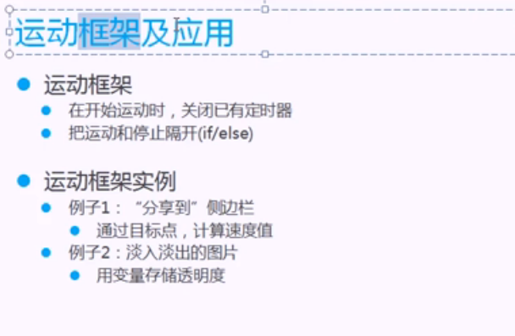
运动定律：在运动的时候，关闭运动的定时器，通过if...else..将运动和停止隔开。
案例：分享到


<!DOCTYPE HTML>
<html lang="en-US">
<head>
<meta charset="UTF-8">
<title>运动基础---分享到案例</title>
<style type="text/css">
#share{
width:150px;
height:200px;
position:absolute;
background:#aaa;
left:-150px;
}
#share span{
position:absolute;
width:20px;
height:75px;
line-height:20px;
background:green;
right:-20px;
top:60px;

}
</style>
<script type="text/javascript">
window.onload=function(){
var oshare=document.getElementById("share");
var ospan=oshare.getElementsByTagName('span')[0];
//鼠标移入到share上
oshare.onmouseover=function(){
startMove(0,15,30);
};
oshare.onmouseout=function(){
startMove(-150,-15,30);
}

}
var timer=null;
function startMove(iTarget,smovepx,s_time){
//接收两个参数一个是物体的目标iTarget,一个是移动的像素，一个是移动的时间快慢ms
var oshare=document.getElementById("share");
clearInterval(timer);
//设置定时器
timer=setInterval(function(){
if(oshare.offsetLeft==iTarget){
clearInterval(timer);
}else{
oshare.style.left=oshare.offsetLeft+smovepx+"px";
}
},s_time);
}

</script>
</head>
<body>
<div id="share"><span>分享到</span></div>
</body>
</html>
优化程序：
<!DOCTYPE HTML>
<html lang="en-US">
<head>
<meta charset="UTF-8">
<title>运动基础---分享到案例</title>
<style type="text/css">
#share{
width:150px;
height:200px;
position:absolute;
background:#aaa;
left:-150px;
}
#share span{
position:absolute;
width:20px;
height:75px;
line-height:20px;
background:green;
right:-20px;
top:60px;

}
</style>
<script type="text/javascript">
window.onload=function(){
var oshare=document.getElementById("share");
var ospan=oshare.getElementsByTagName('span')[0];
//鼠标移入到share上
oshare.onmouseover=function(){
startMove(0,30);//目标位置和时间移动快慢30ms
};
oshare.onmouseout=function(){
startMove(-150,30);
}

}
var timer=null;
function startMove(iTarget,s_time){

//接收两个参数一个是物体的目标iTarget,一个是移动的时间快慢ms
var oshare=document.getElementById("share");
clearInterval(timer);
//设置定时器
timer=setInterval(function(){
var speed=0;
//当前位置小于当物体的目标位置，向右，为正
if(oshare.offsetLeft<iTarget){
speed=10;
}else{
speed=-10;
}
if(oshare.offsetLeft==iTarget){
clearInterval(timer);
}else{
oshare.style.left=oshare.offsetLeft+speed+"px";
}
},s_time);
}

</script>
</head>
<body>
<div id="share"><span>分享到</span></div>
</body>
</html>

淡入淡出图片
<!DOCTYPE HTML>
<html lang="en-US">
<head>
<meta charset="UTF-8">
<title>运动基础---淡入淡出</title>
<style type="text/css">
#dan_ru{
width:150px;
height:200px;
background:#aaa;
filter:alpha(opacity:30);opacity:0.3;
}

</style>
<script type="text/javascript">
window.onload=function(){
var dan_ru=document.getElementById("dan_ru");
dan_ru.onmouseover=function(){
danru(50);//移入深一点
}
dan_ru.onmouseout=function(){
danru(30);
}

}
var timer=null;
var alpha=30;//30透明度，初始化的
function danru(iTarget){
var odan=document.getElementById("dan_ru");
clearInterval(timer);
timer=setInterval(function(){
var speed=0;
if(alpha<iTarget){
speed=10;
}else{
speed=-10;
}
//当前的透明度和目标透明度比较
if(alpha==iTarget){
clearInterval(timer);//关闭定时器
}else{
alpha+=speed;
//物体的透明度变化
//filter:alpha(opacity:30);opacity:0.3;
odan.style.filter="alpha(opacity:"+alpha+")";
odan.style.opacity=alpha/100;//透明度是0.1-1之间
}
},30);
}
</script>
</head>
<body>
<div id="dan_ru"></div>
</body>
</html>
通过用变量来存储透明度实现淡入淡出效果

鼠标的坐标的问题？
鼠标移动onmouseover
//其实clientX,clientY表示的是可视区的x,y
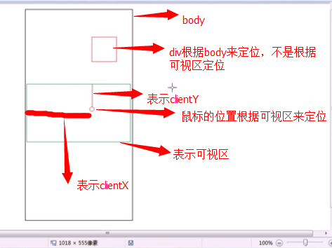
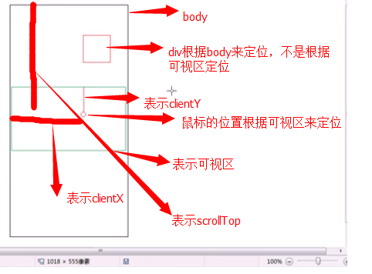

除非可视区和页面的顶部重合
window.onload=function (){
//鼠标移动，div一起移动
document.onmousemove=function(ev){
var oEvent=ev || window.event;
//让div的left是鼠标的横坐标
var osbox=document.getElementById("s_box");
var scrollTop= document.documentElement.scrollTop ||document.body.scrollTop;
osbox.style.left=oEvent.clientX+"px";
osbox.style.top=oEvent.clientY+scrollTop+"px";

}
//其实clientX,clientY表示的是可视区的x,y

}
效果：

物体会跟着鼠标一起移动
//封装一个得到鼠标的位置getPos(),返回json格式
//传递的是var ev=ev || event;
function getPos(ev){
//var ev=ev || event;
var scrollTop=document.documentElement.scrollTop || document.body.scrollTop;
var scrollLeft=document.documentElement.scrollLeft || document.body.scrollLeft;
//返回(x,y)的json格式
//滚动的scrollLeft加上可视区的clientX=x
return {x:ev.clientX+scrollLeft,y:ev.clientY+scrollTop};
}

案例：让div跟着一个个走

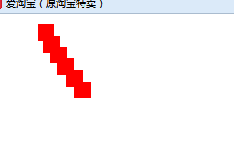
<!DOCTYPE HTML>
<html lang="en-US">
<head>
<meta charset="UTF-8">
<title>事件基础--鼠标的坐标位置</title>
<style type="text/css">
#osbox_box div{
width:20px;
height:20px;
background:red;
position:absolute;
}
</style>
<script type="text/javascript">
window.onload=function (){
//鼠标移动，div一起移动
document.onmousemove=function(ev){
var oEvent=ev || window.event;
var pos=getPos(oEvent);
var osbox_box=document.getElementById("osbox_box");
var osbox=osbox_box.getElementsByTagName("div");
//让div跟着一个个走
for(var i=osbox.length-1;i>0;i--){
//倒着循环
//offsetTop表示物体的上外边距到父元素的上内边框之间的像素

osbox[i].style.left=osbox[i-1].offsetLeft+"px";
osbox[i].style.top=osbox[i-1].offsetTop+"px";
}
//第0个div跟着鼠标走
osbox[0].style.left=pos.x+"px";
osbox[0].style.top=pos.y+"px";
}
//其实clientX,clientY表示的是可视区的x,y

}
//封装一个得到鼠标的位置getPos(),返回json格式
//传递的是var ev=ev || event;
function getPos(ev){
//var ev=ev || event;
var scrollTop=document.documentElement.scrollTop || document.body.scrollTop;
var scrollLeft=document.documentElement.scrollLeft || document.body.scrollLeft;
//返回(x,y)的json格式
//滚动的scrollLeft加上可视区的clientX=x
return {x:ev.clientX+scrollLeft,y:ev.clientY+scrollTop};
}
</script>
</head>
<body>
<div id="osbox_box">
<div></div>
<div></div>
<div></div>
<div></div>
<div></div>
<div></div>
<div></div>
<div></div>
<div></div>
<div></div>
<div></div>
<div></div>
</div>
</body>
</html>

